**Лабораторная работа №6  
по курсу «Компьютерный анализ статистических данных»  
на тему «Анализ рядов динамики»**

## Цель работы

Изучить понятие и особенности рядов динамики (временных рядов), цепные и базисные показатели, вычисление средних значений во времени. Научиться выделять тренд и прогнозировать динамику.

## Теоретические сведения

**Временно́й ряд (ряд динамики)** – выборка, упорядоченная во времени.

*t* – отсчеты времени (1, 2, 3, ...).

*Yt* – уровни ряда.

Ряд динамики показывает развитие показателя во времени. Принципиальное отличие от выборки: значения временного ряда нельзя менять местами, в том числе сортировать. Важны не только сами значения, но и их порядок.

Существует два основных типа рядов динамики.

**Моментные ряды** характеризуют состояние объекта на некоторый момент времени или дату.

Примеры

Сумма на счете предприятия на 1 число каждого месяца.

Списочная численность студентов факультета на начало учебного года.

Уровни моментных рядов нельзя непосредственно суммировать, т.к. в них присутствует повторный счет – одни и те же объекты учитываются в разных уровнях ряда.

**Интервальные ряды** характеризуют состояние объекта за некоторый промежуток времени.

Примеры

Сумма доходов предприятия за квартал.

Число уволенных сотрудников за месяц.

Уровни интервальных рядов можно суммировать.

Наблюдения могут быть **регулярными** (ежемесячные, ежегодные, ежедневные) и **нерегулярными** (результаты опросов, исследований бывают время от времени). В случае нерегулярных наблюдений, необходимо дополнительно учитывать, сколько между ними времени.

Пример (Самарская обл.)

|  |  |  |  |  |  |  |  |  |  |
| --- | --- | --- | --- | --- | --- | --- | --- | --- | --- |
| *t* | 2005 | 2006 | 2007 | 2008 | 2009 | 2010 | 2011 | 2012 | 2013 |
| *Y*1 | 2092,3 | 1434,5 | 1609,3 | 1495,9 | 2507,6 | 882,3 | 243,9 | 434,0 | 562,2 |
| *Y*2 | 27 500 | 17 708 | 7 981 | 7 260 | 19 766 | 6 778 | 811 | 1 235 | 424 |

*Y*1 – просроченная задолженность по заработной плате за год, млн руб.

*Y*2 – число работников, перед которыми имеется задолженность, чел.

#### Аналитические показатели временных рядов

Примечание. В дальнейшем предполагается, что наблюдения регулярны.

Простейший анализ рядов динамики осуществляется на основе сравнения их уровней. При этом возможны два способа сопоставления уровней динамического ряда:

1. *цепные* показатели, когда каждый последующий уровень ряда динамики сопоставляют с предыдущим;
2. *базисные* показатели, когда все последующие уровни сравнивают с некоторым начальным, принятым за базу (чаще всего – с первым *Y*1).

**Абсолютный прирост** показывает, на сколько абсолютных единиц (руб., шт., кг и т.п.) изменилось значение показателя, на сколько уровень текущего периода больше или меньше уровня базисного или предыдущего периода.

Абсолютный прирост исчисляется как разность между сравниваемыми уровнями:

цепной абсолютный прирост:

ΔYt = Yt – Yt-1

базисный абсолютный прирост:

ΔYt = Yt – Y1

Пример

|  |  |  |  |  |  |  |  |  |  |
| --- | --- | --- | --- | --- | --- | --- | --- | --- | --- |
| *t* | 2005 | 2006 | 2007 | 2008 | 2009 | 2010 | 2011 | 2012 | 2013 |
| *Y*t | 2092,3 | 1434,5 | 1609,3 | 1495,9 | 2507,6 | 882,3 | 243,9 | 434,0 | 562,2 |
| ЦΔ*Y*t | – | -657,8 | 174,8 | -113,4 | 1012 | -1625 | -638,4 | 190,1 | 128,2 |
| БΔ*Y*t | 0 | -657,8 | -483 | -596,4 | 415,3 | -1210 | -1848 | -1658 | -1530 |

На сколько изменилась сумма задолженности за 2008 год?

ΔY2006 = Y2006 – Y2005 = 1434,5 – 2092,3 = –657,8

**Темп роста** (*Т*р.) или **индекс** показывает, во сколько раз (в процентах) уровень текущего периода больше или меньше уровня базисного или предыдущего периода:

цепной темп роста (цепной индекс)



базисный темп роста (базисный индекс)



Пример

|  |  |  |  |  |  |  |  |  |  |
| --- | --- | --- | --- | --- | --- | --- | --- | --- | --- |
| *t* | 2005 | 2006 | 2007 | 2008 | 2009 | 2010 | 2011 | 2012 | 2013 |
| *Y*t | 2092,3 | 1434,5 | 1609,3 | 1495,9 | 2507,6 | 882,3 | 243,9 | 434,0 | 562,2 |
| ЦTр.t | – | 68,6% | 112,2% | 93,0% | 167,6% | 35,2% | 27,6% | 177,9% | 129,5% |
| БTр.t | 100% | 68,6% | 76,9% | 71,5% | 119,8% | 42,2% | 11,7% | 20,7% | 26,9% |

Во сколько раз изменилась сумма задолженности в 2010 году по сравнению с 2005г.?

**Темп прироста** (*Тпр.*) показывает, на сколько процентов уровень текущего периода больше или меньше уровня базисного или предыдущего периода, и вычисляется как отношение абсолютного прироста к абсолютному уровню, принятому за базу.

Темп прироста можно также рассчитать путем вычитания 100% из темпа роста.

Цепной темп прироста:



Базисный темп прироста:



Пример

|  |  |  |  |  |  |  |  |  |  |
| --- | --- | --- | --- | --- | --- | --- | --- | --- | --- |
| *t* | 2005 | 2006 | 2007 | 2008 | 2009 | 2010 | 2011 | 2012 | 2013 |
| *Y*t | 2092,3 | 1434,5 | 1609,3 | 1495,9 | 2507,6 | 882,3 | 243,9 | 434,0 | 562,2 |
| Ц *Тпр.*t | - | -31,4% | 12,2% | -7,0% | 67,6% | -64,8% | -72,4% | 77,9% | 29,5% |
| Б *Тпр.*t | 0 | -31,4% | -23,1% | -28,5% | 19,8% | -57,8% | -88,3% | -79,3% | -73,1% |

На сколько процентов изменилась сумма задолженности за 2009 год?

**Абсолютное содержание 1% прироста** показывает, сколько абсолютных единиц содержит 1% прироста и исчисляется как отношение абсолютного прироста к темпу прироста:



Пример

|  |  |  |  |  |  |  |  |  |  |
| --- | --- | --- | --- | --- | --- | --- | --- | --- | --- |
| *t* | 2005 | 2006 | 2007 | 2008 | 2009 | 2010 | 2011 | 2012 | 2013 |
| Ц Δ*Y*t | – | -657,8 | 174,8 | -113,4 | 1012 | -1625 | -638,4 | 190,1 | 128,2 |
| Ц *Тпр.*t | – | -31,4% | 12,2% | -7,0% | 67,6% | -64,8% | -72,4% | 77,9% | 29,5% |
| Ц *А*t | – | 20,9 | 14,3 | 16,1 | 15,0 | 25,1 | 8,8 | 2,4 | 4,3 |
| Б Δ*Y*t | 0 | -657,8 | -483 | -596,4 | 415,3 | -1210 | -1848 | -1658 | -1530 |
| Б *Тпр.*t | 0 | -31,4% | -23,1% | -28,5% | 19,8% | -57,8% | -88,3% | -79,3% | -73,1% |
| Б *А*t | – | 20,9 | 20,9 | 20,9 | 20,9 | 20,9 | 20,9 | 20,9 | 20,9 |

Сколько млн руб. составил 1% прироста в 2011 г.?

Вычисление и анализ абсолютного значения каждого процента прироста способствуют более глубокому пониманию характера развития исследуемого явления.

Для цепных показателей  имеет разные значения для разных отсчетов времени, а для базисных – одинаковые.

### Средние характеристики временного ряда

Средние позволяют охарактеризовать весь ряд в целом.

**Среднее значение** *интервального ряда* вычисляется как обычное выборочное среднее.



Но значения *моментных рядов* нельзя непосредственно суммировать. Поэтому сначала переходят от моментных рядов к интервальным.



Пример

Моментный ряд – число сотрудников предприятия на начало года.

Переход к интервальному ряду – среднее число сотрудников предприятия за год.

Для первого наблюдения *Y*1 интервальное значение не вычисляется, т.е. выборка становится на 1 наблюдение меньше (мощность *n*–1).

Подставим в формулу среднего:



Средние значения вычисляются и для*цепных показателей*. Их среднее показывает растет ли ряд в целом, или падает.

**Средний абсолютный прирост** – на сколько в среднем изменилось значение показателя за все время, среднее арифметическое абсолютных приростов:



**Средний темп роста** – во сколько раз изменилось значение показателя за все время, среднее геометрическое темпов роста.

Формула *среднего геометрического*:



Средний темп роста:



**Средний темп прироста** вычисляется как среднее значение темпа роста минус 100%.

Пример

|  |  |  |  |  |  |  |  |  |  |
| --- | --- | --- | --- | --- | --- | --- | --- | --- | --- |
| *t* | 2005 | 2006 | 2007 | 2008 | 2009 | 2010 | 2011 | 2012 | 2013 |
| *Y*t | 2092,3 | 1434,5 | 1609,3 | 1495,9 | 2507,6 | 882,3 | 243,9 | 434,0 | 562,2 |
| Ц Δ*Yt* |  |  |  |  |  |  |  |  |  |
| Ц *Тр.*t |  |  |  |  |  |  |  |  |  |
| Ц *Тпр.*t |  |  |  |  |  |  |  |  |  |

*n* =

*m*(*Y*) =

*m*(Δ*Y*) =

*m*(*Tр.*) =

*m*(*Tпр.*) =

**Вывод**:

### Сглаживание ряда. Скользящее среднее

Реальные ряды динамики содержат «скачки́», которые затрудняют анализ, ряд то растет, то падает.

Сглаживание позволяет удалить такие «скачки». Иногда требуется убрать внутригодовые (сезонные) колебания.

Пример

Число безработных в Приволжском ФО, тыс. чел.

Просроченная задолженность по заработной плате за год, млн руб.

Для этого используют скользящие средние (MA – moving average). Среднее вычисляется не для всех значений ряда, а для нескольких соседних.

Например, MA3 (скользящее среднее 3-го порядка) использует каждые 3 соседних значения ряда:



MA5 (скользящее среднее 5-го порядка) использует каждые 5 соседних значений ряда:



Пример

|  |  |  |  |
| --- | --- | --- | --- |
| *t* | *Yt* | *MA3t* | *MA5t* |
| 1 | 50 |  |  |
| 2 | 56 | 51,67 |  |
| 3 | 49 | 52,33 | 53 |
| 4 | 52 | 53,00 | 53,6 |
| 5 | 58 | 54,33 | 53,4 |
| 6 | 53 | 55,33 |  |
| 7 | 55 |  |  |

MA31 = (Y0 + Y1 + Y2) / 3 – нельзя рассчитать, нет Y0.

MA32 = (Y1 + Y2 + Y3) / 3 = (50 + 56 + 49) / 3 = 155/3= 51,67

MA33 = (Y2 + Y3 + Y4) / 3 = (56 + 49 + 52) / 3 = 157/3= 52,33

...

MA37 = (Y6 + Y7 + Y8) / 3 – нельзя рассчитать, нет Y8.

MA51 = (Y-1 + Y0 + Y1+ Y2 + Y3) / 5 – нельзя рассчитать

MA52 = (Y0 + Y1+ Y2 + Y3 + Y4) / 5 – нельзя рассчитать

MA53 = (Y1 + Y2+ Y3 + Y4 + Y5) / 5 = (50+56+49+52+58)/5 = 53

MA54 = (Y2 + Y3+ Y4 + Y5 + Y6) / 5 = (56+49+52+58+53)/5 = 53,6

...

последние 2 значения рассчитать нельзя

### Прогнозирование

Ряды динамики часто используют для прогнозирования будущих значений. Для этого через значения ряда проводят **уравнение** **тренда** и продлевают его в будущее.

**Тренд** – это долгосрочная тенденция, лежащая в основе динамики. Именно ее стабильность, долгосрочность позволяет продлевать тренд в будущее. Если стабильности, постоянства нет, то такой способ прогнозирования применять нельзя.

Например, если изменяется законодательство, то изменится и форма тренда.

В любом случае не рекомендуется строить прогноз более чем на треть объема исходной выборки.

Пример

Наибольший R2 = 0,582 у экспоненциального тренда (голубая линия), именно он продлен в проноз на 2 года.

### Задание

1. Определить тип ряда динамики (моментный или интервальный), показать динамику на графике.
2. Рассчитать цепные и базисные: абсолютные приросты; темпы роста; темпы прироста; абсолютное содержание 1% прироста. Показать их на графиках.
3. Вычислить среднее значение ряда, средний абсолютный прирост и средний темп роста. Сделать выводы об общем характере динамики.
4. Выполнить сглаживание ряда 3 и 7 порядка.
5. Выбрать уравнение тренда и построить прогноз на максимальную глубину.

### Исходные данные

На сайте Росстата **www.gks.ru** найти заданный ряд динамики. Необходимо загрузить значения ряда за все доступные периоды.

Большая часть статистических данных, собираемые Росстатом, загружаются в Центральную базу статистических данных (ЦБСД) и Единую межведомственную информационно-статистическую систему (ЕМИСС). Их можно открыть через меню сайта: Официальная статистика → Базы данных.

Рекомендуется использовать ЕМИСС.

Найдите показатель из своего варианта через поиск или в списке данных Федеральной службы государственной статистики в разделе «Рынок труда».

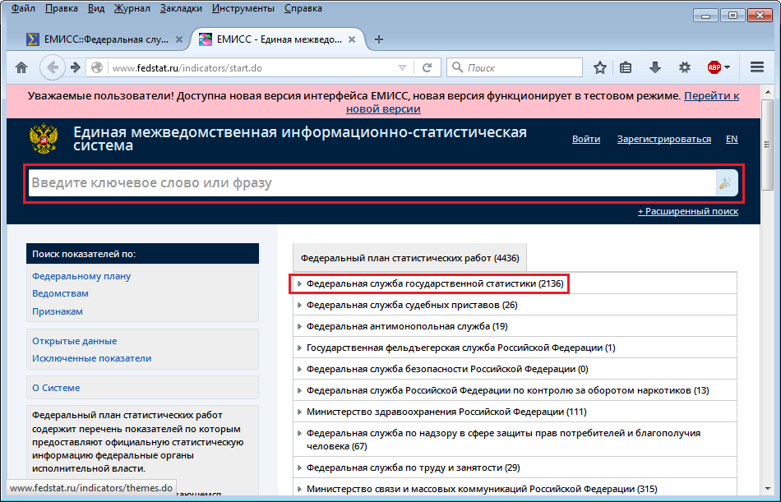

Выберите регион, период. Настройте представление данных так, чтобы они выводились в столбец, а в названии были также указаны единицы измерения.

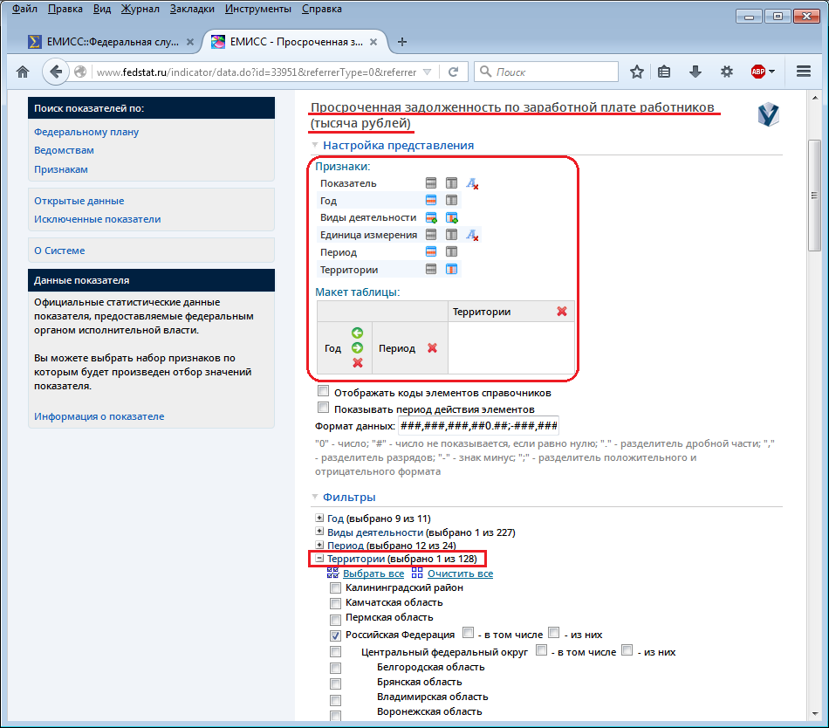

Выгрузите данные в формате xls. Откройте полученный файл.

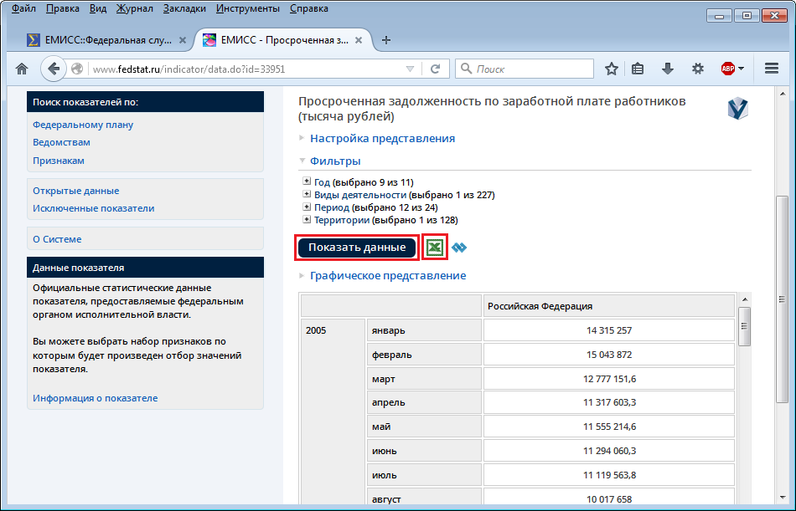

### Варианты

1. Средняя численность работников за отчетный период (РФ).
2. Уровень занятости (РФ).
3. Численность работников, получивших дополнительное профессиональное образование, прошедших профессиональное обучение (РФ).
4. Численность иностранных граждан, выполнявших оплачиваемую работу у предпринимателей (РФ).
5. Средняя начисленная заработная плата мужчин (РФ).
6. Средняя начисленная заработная плата женщин (РФ).
7. Потребность в работниках для замещения вакантных рабочих мест (РФ).
8. Численность выбывших работников списочного состава (РФ).
9. Численность принятых работников списочного состава (РФ).
10. Удельный вес работников, занятых во вредных и опасных условиях труда, в общей численности работников (РФ).
11. Средняя численность работников за отчетный период (Самарская обл.).
12. Уровень занятости (Самарская обл.).
13. Численность работников, получивших дополнительное профессиональное образование, прошедших профессиональное обучение (Самарская обл.).
14. Численность иностранных граждан, выполнявших оплачиваемую работу у предпринимателей (Самарская обл.).
15. Средняя начисленная заработная плата мужчин (Самарская обл.).
16. Средняя начисленная заработная плата женщин (Самарская обл.).
17. Потребность в работниках для замещения вакантных рабочих мест (Самарская обл.).
18. Численность выбывших работников списочного состава (Самарская обл.).
19. Численность принятых работников списочного состава (Самарская обл.).
20. Удельный вес работников, занятых во вредных и опасных условиях труда, в общей численности работников (Самарская обл.).

### Пример

В качестве примера используется число работников, перед которыми имеется задолженность по заработной плате (РФ), чел.

|  |  |  |  |  |  |  |  |  |  |
| --- | --- | --- | --- | --- | --- | --- | --- | --- | --- |
| *t* | 2005 | 2006 | 2007 | 2008 | 2009 | 2010 | 2011 | 2012 | 2013 |
| *Y*t | 27 500 | 17 708 | 7 981 | 7 260 | 19 766 | 6 778 | 811 | 1 235 | 424 |

## Указания к выполнению работы

1. В первую очередь, необходимо определить тип ряда.

Настройте внешний вид полученных из ЕМИСС данных. Постройте график динамики (график с маркерами или столбчатую гистограмму), настройте его внешний вид.

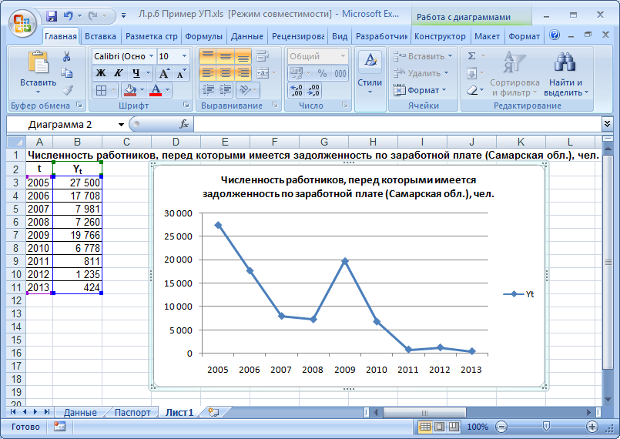

Рассматриваемый в примере ряд является **моментным**, т.к. показывает состояние показателя на определенный момент времени (каждого года). Одни и те же лица могут учитываться в разных значениях ряда. Значения данного ряда нельзя непосредственно суммировать между собой.

Отчет

Вставьте исходные данные и график показателя в ход работы. В выводе укажите тип ряда.

1. Вычислим **цепные показатели**.

Из-за особенностей представления процентов в Excel, для вычисления абсолютного содержания 1% прироста, его необходимо разделить на 100. В остальном расчеты проводятся по формулам, приведенным в теоретической части.

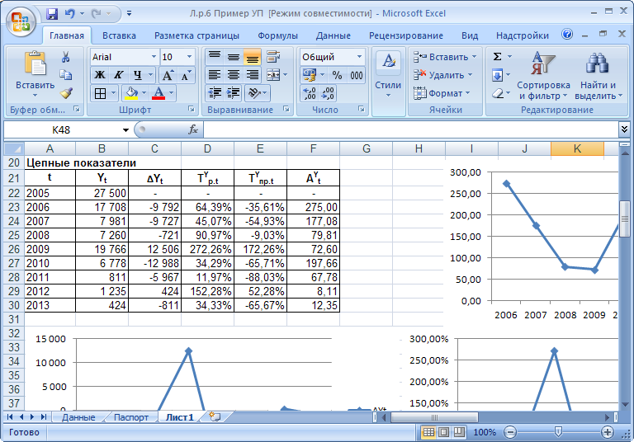

Построим графики этих показателей:

**Выводы:**

Число работников, перед которыми имеется задолженность по заработной плате в Самарской области в целом снижалось с 2005 по 2013 годы (отрицательный прирост). Исключение составляют 2009 и 2011 годы (положительный прирост). Наибольший прирост наблюдается в 2009 г. (12,5 тыс. чел. или 172,26%). Наибольший отрицательный прирост (снижение) наблюдается в 2010 г. (–13,0 тыс.чел. или –65,71%). Абсолютное содержание 1% прироста составляло за все годы от –498,8 до 2,8 чел., т.е. в разные годы динамика была разной: где-то изменения сильные, где-то небольшие.

Отчет

Вставьте скриншот начала расчетов и графики в ход работы. Напишите вывод об общем характере динамики (на каких участках растет, на каких – падает и на сколько).

Вычислим **базисные показатели**. В качестве базиса возьмем первый имеющийся в статистике год (в примере 2005г.)

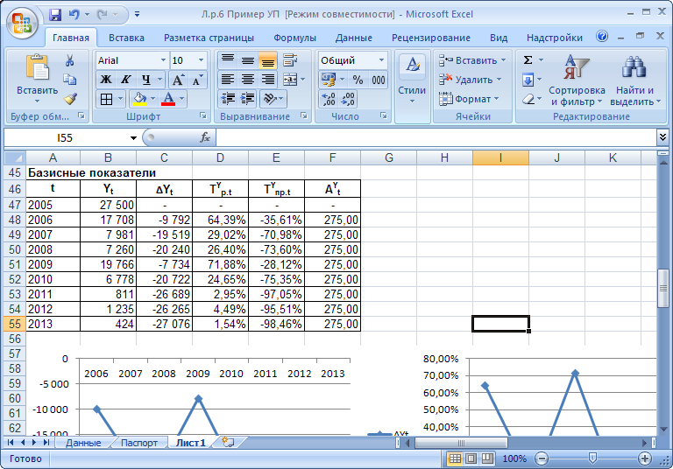

Графики показателей, кроме абсолютного содержания 1% прироста (он постоянный):

**Вывод:**

Число работников, перед которыми имеется задолженность по заработной плате, за все рассматриваемые годы было ниже, чем в 2005г. (базисный прирост отрицательный, темп роста менее 100%). Относительно базисного 2005г. наибольшее число работников, перед которыми имеется задолженность по заработной плате, было в 2009 г. (71,88% от базиса, или на 7 734 чел. меньше). В последнем 2013г. число работников, перед которыми имеется задолженность по заработной плате на 27 076 чел. (98,46%) меньше, чем в 2005 г. Абсолютное содержание 1% прироста равно 275 чел.

Отчет

Добавьте в отчет результаты расчетов базисных показателей аналогично цепным.

1. Вычислим средние значения ряда, средний абсолютный прирост и средний темп роста. Для расчета требуется определить мощность выборки.

Ряд моментный, поэтому для расчета среднего значения ряда будем использовать вторую формулу из теории. Для вычисления корня (*n*–1) степени, нужно возвести число в степень .

Для интервальных рядов используется обычная формула среднего.

Средний прирост и средний темп роста вычисляются всегда одинаково.

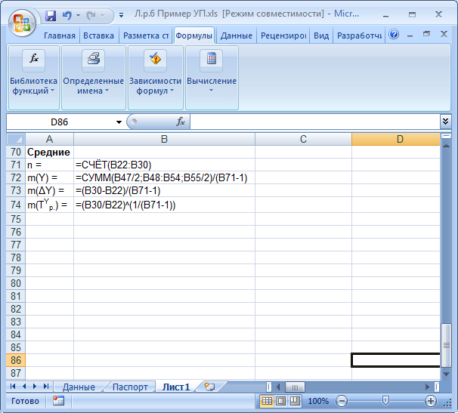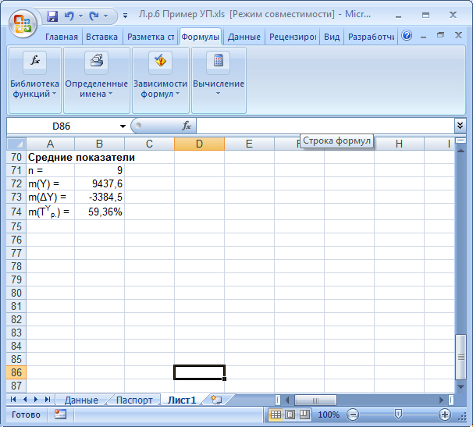

**Вывод:**

В среднем за период 2005-2013гг. число работников, перед которыми имеется задолженность по заработной плате, составило 9437,6 чел.

Средний прирост за этот период составил -3384,5 чел. (за год).

Средний темп роста равен 59,36%, т.е. в среднем каждый год число работников, перед которыми имеется задолженность по заработной плате, снижалось на 40,64%.

В последние годы число работников, перед которыми имеется задолженность по заработной плате, было значительно ниже среднего.

Отчет

Вставьте в ход работы полученные средние значения. В выводе охарактеризуйте динамику ряда по значениям средних.

1. Выполним расчет сглаженных значений, используя скользящие средние 3 и 7 порядка.

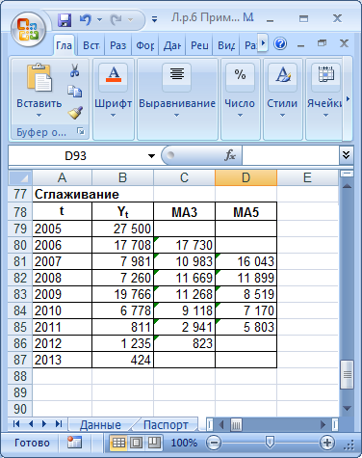

**Вывод:**

По сглаженному ряду видно, что в целом показатель снижался на всем рассматриваемом периоде.

Отчет

Вставьте график показателя в ход работы. Сделайте вывод по сглаженным значениям.

1. Построение тренда выполняется полностью аналогично парной регрессии.

Необходимо добавить на график линии тренда, выбрать лучший по значению R2 и вычислить прогнозные значения по полученной формуле.

Таким образом, максимальный R2 у экспоненциального тренда. В данном примере у него есть еще одно преимущество: его значения не становятся отрицательными, в отличие от линейного тренда.

Построим прогноз на 3 шага вперед (треть исходной выборки 9/3 = 3).

Выделите выбранный тренд, откройте его свойства и укажите глубину прогноза на 3 периода вперед:

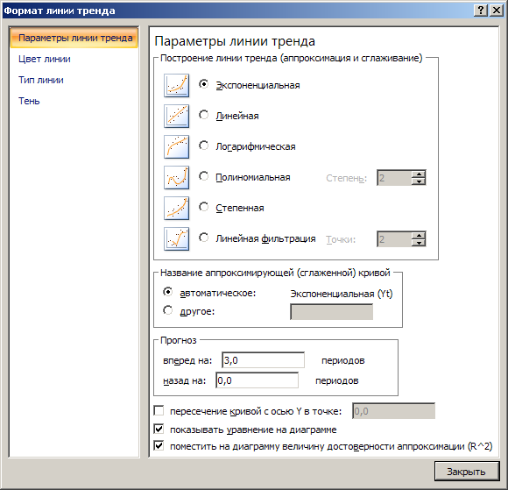

Обычно требуется еще и численное значение прогноза. Добавьте столбец с отсчетами наблюдений 1,2,3 и т.д. и вычслите тренд Y*t по выбранной формуле:

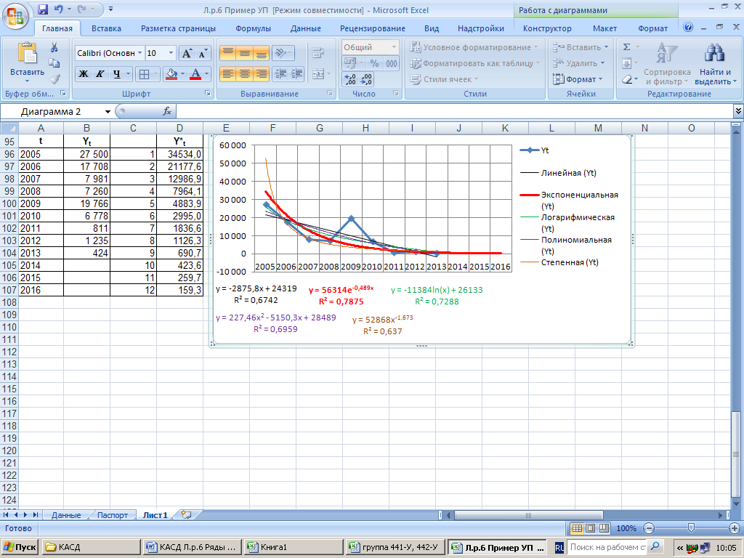

Отчет

Вставьте полученный график показателя в ход работы. В выводе укажите выбранный тренд и прогноз.